СОВЕТ ВОЙКИНСКОГО СЕЛЬСКОГО ПОСЕЛЕНИЯ  АЛЕКСЕЕВСКОГО  МУНИЦИПАЛЬНОГО РАЙОНА  РЕСПУБЛИКИ ТАТАРСТАН | 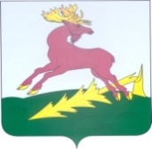 | ТАТАРСТАН РЕСПУБЛИКАСЫ  АЛЕКСЕЕВСК  МУНИЦИПАЛЬ РАЙОНЫНЫҢ  ВОЙКИНО АВЫЛ  ҖИРЛЕГЕ СОВЕТЫ
РЕШЕНИЕ  07.11.2016 | с. Войкино | КАРАР  № 46

О земельном налоге

Руководствуясь главой 31 Налогового кодекса Российской Федерации,

Совет Войкинского сельского поселения решил:

- Установить с 1 января 2017 года взимание на территории Войкинского сельского поселения земельного налога в соответствии с главой 31 части второй Налогового кодекса Российской Федерации.

- Установить на территории Войкинского сельского поселения налоговые ставки в следующих размерах:
1) 0,3 процента в отношении земельных участков:
отнесенных к землям сельскохозяйственного назначения или к землям в составе зон сельскохозяйственного использования в населенных пунктах и используемых для сельскохозяйственного производства;
ограниченных в обороте в соответствии с законодательством Российской Федерации, предоставленных для обеспечения обороны, безопасности и таможенных нужд;
2) 0,28 процента в отношении земельных участков:
занятых жилищным фондом и объектами инженерной инфраструктуры жилищно-коммунального комплекса (за исключением доли в праве на земельный участок, приходящейся на объект, не относящийся к жилищному фонду и к объектам инженерной инфраструктуры жилищно-коммунального комплекса) или приобретенных (предоставленных) для жилищного строительства;
приобретенных (предоставленных) для личного подсобного хозяйства, садоводства, огородничества или животноводства, а также дачного хозяйства;

3) 1,5 процента в отношении прочих земельных участков

3. Освободить от уплаты земельного налога следующие категории налогоплательщиков:
- физических лиц, имеющих на иждивении четырех или более детей в возрасте до 18 лет, проживающих в домах индивидуальной жилой застройки;
2) детей - сирот;
3) организации и учреждения в отношении земельных участков, занятых гражданскими захоронениями.

- Предоставить льготы по уплате земельного налога органам государственной власти и управления, казенным учреждениям, бюджетным и автономным учреждениям, финансируемым из бюджета Республики Татарстан и местного бюджета в виде применения пониженной ставки налога в размере 0,02 процента от кадастровой стоимости земли;
предоставить льготы в отношении земельных участков, отнесенных к землям промышленности и иного специального назначения (вне населенных пунктах), предоставляемых под строительство и эксплуатацию автомобильных дорог общего пользования 1-3 категории в виде применения пониженной ставки налога в размере 0,05 процента от кадастровой стоимости земли.

- Установить, что документы, подтверждающие право на уменьшение налоговой базы в соответствии с главой 31 Налогового кодекса Российской Федерации, представляются в налоговый орган по месту нахождения земельного участка, признаваемого объектом налогообложения:
1) налогоплательщиками-организациями - в сроки, установленные для представления налоговых расчетов по авансовым платежам и налоговой декларации по налогу;
2) налогоплательщиками физическими лицами - в срок не позднее 1 февраля года, следующего за истекшим налоговым периодом.

6. Установить следующий порядок и сроки уплаты земельного налога:

1) налогоплательщиками-организациями уплата налога производится авансовыми платежами в размере 1/4 соответствующей налоговой ставки процентной доли кадастровой стоимости земельного участка по истечении первого, второго и третьего квартала не позднее 5 числа второго месяца, следующего за отчетным периодом. Сумма налога, подлежащая уплате по итогам налогового периода, уплачивается не позднее 5 февраля года, следующего за истекшим налоговым периодом.
7. Настоящее Решение вступает в силу с 1 января 2017 года, но не ранее чем по истечении одного месяца со дня его официального размещения в сети Интернет на портале муниципальных образований Республики Татарстан.
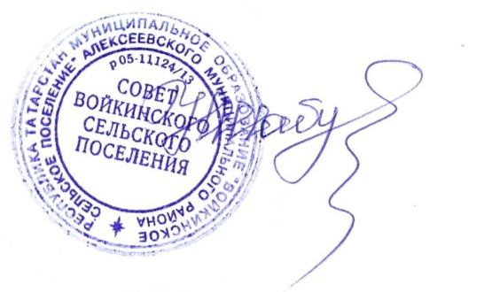
8. С момента вступления в силу настоящего Решения, признать утратившим силу Решение Совета Войкинского сельского поселения от 23.10.2015 № 12.

Глава Войкинского
сельского поселения Н.П. Шабутдинова

